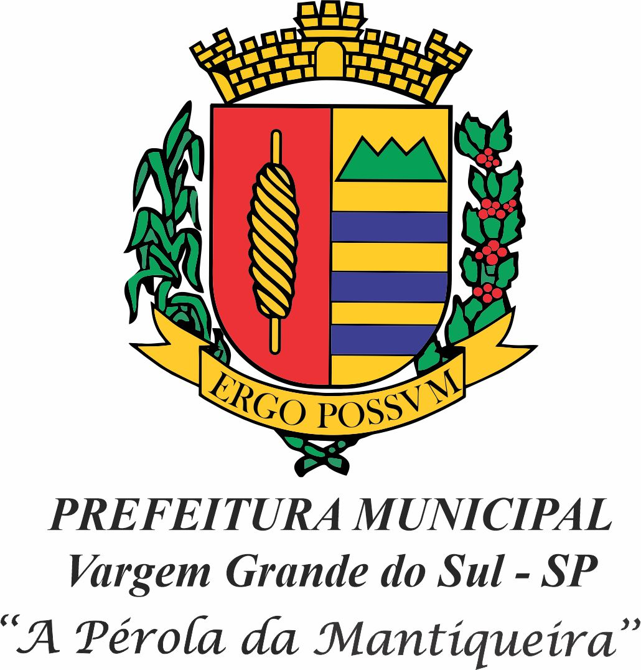

LEI N.º 4.711, DE 25 DE JULHO DE 2022
Projeto de Lei n.º 95/22

Fixa o valor do vencimento e altera requisito para provimento efetivo dos cargos de Agente Comunitário de Saúde e Agente de Combate à Endemias, dispostos na Lei Municipal nº 4.167, de 08 de dezembro de 2017.

O Prefeito Municipal de Vargem Grande do Sul, Estado de São Paulo:

Faço saber que a Câmara Municipal decreta e eu sanciono a seguinte Lei:

Art.1º. Fica estabelecido o piso salarial dos Agentes Comunitários de Saúde e de Agentes de Combate à Endemias, no patamar de 2 (dois) salários mínimos, conforme dispõe o § 9º do art.198 da Constituição Federal de 1988, incluído pela Emenda Constitucional n.º 120/2022.

Art.2º. Fica garantido o recebimento do adicional de insalubridade, nos patamares definidos pelo Laudo Técnico das Condições Ambientais de Trabalho – LTCAT.

Art.3º Fica alterada a formação/requisito de Ensino Fundamental Completo para Ensino Médio Completo, para provimento efetivo dos cargos de Agente Comunitário de Saúde e Agente de Combate à Endemias, previstos no Anexo VII - Quadro de Pessoal – Atribuições Gerais e Específicas da Lei nº 4.167, de 08 de dezembro de 2017 (Plano de Cargos, Carreiras e Vencimentos dos Servidores da Prefeitura Municipal de Vargem Grande do Sul).

Art. 4º Em razão da alteração mencionada no artigo 3º, o Anexo VII - Quadro de Pessoal – Atribuições Gerais e Específicas da Lei nº 4.167, de 08 de dezembro de 2017, será atualizado na forma prevista no Anexo I desta lei.

Art.5º Para a execução desta Lei, fica o Executivo Municipal autorizado a abrir no Departamento de Finanças desta Prefeitura:

I – um Crédito Adicional Suplementar, na importância de R$ 514.812,00 (quinhentos e quatorze mil e oitocentos e doze reais), para atender despesas de custeio para as seguintes dotações:

0351 | 02.20 | 10.301.0018 | 2.057.3.1.90.05.00.00.00.00.00.05.0301 | O Benef. Previd. Serv/M | Fundo Mun. Saude | R$ 5.000,00
0352 | 02.20 | 10.301.0018 | 2.057.3.1.90.11.00.00.00.00.00.05.0301 | Venc.Vant. Fixas - PC | Fundo Mun. Saude | R$ 506.812,00
0353 | 02.20 | 10.301.0018 | 2.057.3.1.90.16.00.00.00.00.00.05.0301 | Ots Desp. Var. - PC | Fundo Mun. Saude | R$ 3.000,00
 |  |  |  |  | TOTAL | R$ 514.812,00

II – um Crédito Adicional Especial, na importância de R$ 81.426,00 (oitenta e um mil, quatrocentos e vinte e seis reais), para atender despesas de custeio para as seguintes dotações:
0603 | 02.20 | 10.305.0020 | 2.069.3.3.90.08.00.00.00.00.00.05.0303 | Outros Benef. Ass. Serv. | Fundo Mun. Saude | R$ 500,00
0604 | 02.20 | 10.305.0020 | 2.069.3.1.90.11.00.00.00.00.00.05.0303 | Venc.Vant. Fixas - PC | Fundo Mun. Saude | R$ 77.926,00
0605 | 02.20 | 10.305.0020 | 2.069.3.1.90.16.00.00.00.00.00.05.0303 | Ots Desp. Var. - PC | Fundo Mun. Saude | R$ 3.000,00
 |  |  |  |  | TOTAL | R$ 81.426,00

§ 1º As despesas decorrentes do inciso I, deste artigo, serão suportadas com recursos provenientes de excesso de arrecadação, nos termos do inciso II, § 1º, do art. 43, da Lei nº 4.320, de 17 de março de 1964, obtidos por intermédio de Recurso Federal – Fundo Nacional de Saúde, para os Agentes Comunitários de Saúde, na importância de R$ 514.812,00 (quinhentos e quatorze mil e oitocentos e doze reais).

§ 2º As despesas decorrentes do inciso II, deste artigo, serão suportadas com recursos provenientes de excesso de arrecadação, nos termos do inciso II, § 1º, do art. 43, da Lei nº 4.320, de 17 de março de 1964, obtidos por intermédio de Recurso Federal – Fundo Nacional de Saúde, referente à Assistência Financeira complementar aos Estados, Distrito Federal e Municípios para Agentes de Combate às Endemias, na importância de R$ 21.426,00 (vinte e um mil, quatrocentos e vinte e seis reais) e da anulação das seguintes dotações:

0366 | 02.20 | 10.305.0020 | 2.069.3.3.90.30.00.00.00.00.00.05.0303 | Mat. de Cons | Fundo Mun. Saude | R$ 30.000,00
0367 | 02.20 | 10.305.0020 | 2.069.3.3.90.36.00.00.00.00.00.05.0303 | O Serv. De Terc. - PF | Fundo Mun. Saude | R$ 5.000,00
0368 | 02.20 | 10.305.0020 | 2.069.3.3.90.39.00.00.00.00.00.05.0303 | O Serv. Terc. - PJ | Fundo Mun. Saude | R$ 15.000,00
0369 | 02.20 | 10.305.0020 | 2.069.4.4.90.52.00.00.00.00.00.05.0303 | Equip. E Mat Perm. | Fundo Mun. Saude | R$ 10.000,00
 |  |  |  |  | TOTAL | RS 60.000,00

Art. 6º Fica o Poder Executivo Municipal autorizado, ainda, proceder à inclusão dos montantes previstos no Art. 5º, desta Lei, no Plano Plurianual - Lei nº 4.598, de 17 de novembro de 2021 e na Lei de Diretrizes Orçamentárias - Lei nº 4.548, de 16 de junho de 2021, em vigência neste exercício, para atender às alterações introduzidas pelo Sistema Audesp do Tribunal de Contas do Estado de São Paulo.

Art. 7º Esta Lei entra em vigor na data de sua publicação, com efeitos financeiros retroativos a partir de maio de 2022.

Art. 8º Revogam-se as disposições em contrário, em especial a Lei nº 4.405, de 15 de janeiro de 2020.

Prefeitura Municipal de Vargem Grande do Sul, 25 de julho de 2022.

AMARILDO DUZI MORAES

Registrada e publicada na Secretaria Geral da Prefeitura Municipal de Vargem Grande do Sul, Estado de São Paulo, em 25 de julho de 2022.

RITA DE CÁSSIA CÔRTES FERRAZ

ANEXO I

ANEXO VII - QUADRO DE PESSOAL – ATRIBUIÇÕES GERAIS E ESPECÍFICAS DA LEI Nº 4.167, DE 08 DE DEZEMBRO DE 2017

“ AGENTE COMUNITÁRIO DE SAÚDE

……………
FORMAÇÃO/REQUISITO:
• Ensino médio completo;
……………”

“ AGENTE DE COMBATE À ENDEMIAS

……………
FORMAÇÃO/REQUISITO:
• Ensino médio completo;
……………”

